Filets de turbot sauce émulsionnée gingembre citronnelle
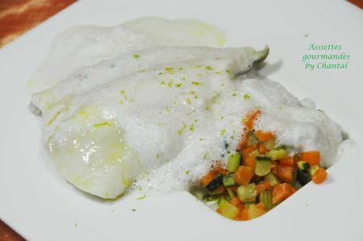
Ingrédients (pour 5 personnes):
5 morceaux de turbot (filets), 40 cl de fumet de poisson, 20 cl de lait de coco, 1 morceau de gingembre frais, 3 tiges de citronnelle, 3 carottes, 1 courgette, 2 tiges de céleri branche, 1 citron vert, huile d'olive, sel et poivre.
Préparation:
Faire chauffer le fumet et laisser infuser le gingembre pelé et coupé en morceaux, la citronnelle, le jus de citron vert. Filtrer et ajouter le lait de coco. Emulsionner au Bamix et maintenir tiède.
Peler les carottes et les couper en brunoise (petits dés réguliers); couper également la courgette et le céleri branche en brunoise.
Faire chauffer un filet d'huile d'olive dans une poêle et cuire les différents légumes (verser d'abord les carottes dont le temps de cuisson est plus long, puis ensuite les courgettes et le céleri); assaisonner. Les légumes doivent être cuits mais légèrement croquants.
Cuire les filets de turbot dans un filet d'huile d'olive ou dans un beurre mousseux. La cuisson doit être courte afin de préserver la saveur et le moelleux de sa chair.
Dresser les légumes au fond d'une assiette, poser un filet de poisson puis verser le fumet/coco mousseux après l'avoir émulsionné une dernière fois juste avant de servir. Râper le citron vert à la microplane, et saupoudrer l'assiette..
Assiettes Gourmandes
http://assiettesduchef.canalblog.com
assiettes.gourmandes@yahoo.fr

